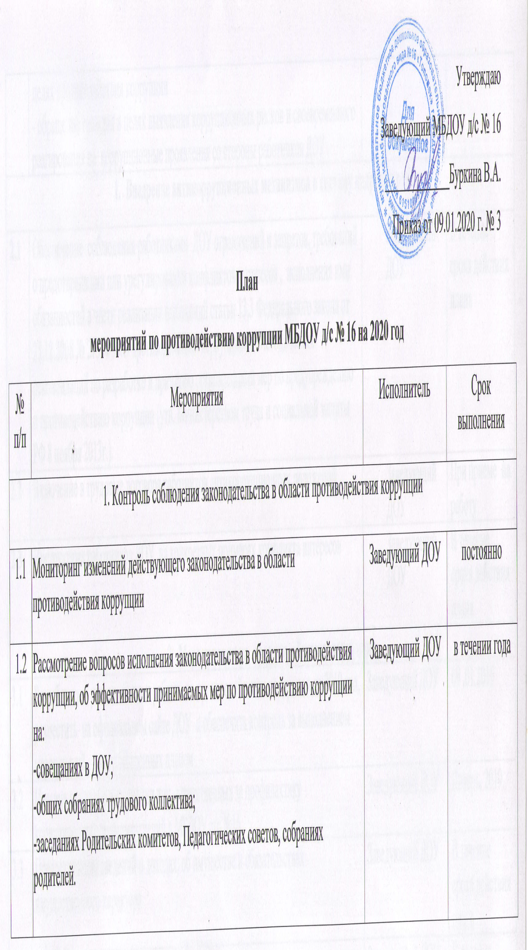

1.3 | Проведение анализа:  - информации на предмет выявления сведений о фактах коррупции, личной заинтересованности, нарушений требований к ограничениям и запретам, требований к служебному поведению, требований о предотвращении или об урегулировании конфликта интересов, исполнении обязанностей, установленных в  целях противодействия коррупции  - обращение граждан в целях выявления коррупционных рисков и своевременного реагирования на коррупционные проявления со стороны работников ДОУ |  | Заведующий ДОУ | в течении года
- Внедрение антикоррупционных механизмов в систему кадровой работы
2.1 | Обеспечение соблюдения работниками ДОУ ограничений и запретов, требований о предотвращении или урегулировании конфликтов интересов , исполнения ими обязанностей в части реализации положений статьи 13.3 Федерального закона от 25.12.2008 № 273-ФЗ «О противодействии коррупции» и Методических рекомендаций по разработке и принятию организациями мер по предупреждению и противодействию коррупции (утв. Министерством труда и социальной защиты РФ 8 ноября 2013г.). | Заведующий ДОУ |  | В течение срока действия плана
2.2 | Включение в трудовые договора работников антикоррупционных положений | Заведующий ДОУ |  | При приеме на работу
2.3 | Инструктажа работников ДОУ на конкретных примерах конфликта интересов | Заведующий ДОУ |  | В течение срока действия плана
- Мероприятия по противодействию коррупции
3.1 | Разработать и утвердить план работы по противодействию коррупции на 2020 год, разместить на официальном сайте ДОУ и обеспечить контроль за выполнением мероприятий , предусмотренных планом |  | Заведующий ДОУ | 09 .01.2020
3.2 | Издание приказа о назначении лиц, ответственных за профилактику коррупционных правонарушений в МБДОУ д/с №16 |  | Заведующий ДОУ | Январь, 2020
3.3 | Предоставление сведений о доходах, об имуществе и обязательствах имущественного характера |  | Заведующий ДОУ | В течение срока действия плана
3.4 | Проведение анализа работы по реализации антикоррупционной политике |  | Заведующий ДОУ | В течение срока действия плана
- Меры по правовому просвещению и повышению антикоррупционной компетентности сотрудников, воспитанников, родителей МБДОУ

4.1 | Организация и проведение к Международному дню борьбы с коррупцией (9 декабря) мероприятий, направленных на формирование в обществе нетерпимости к коррупционному поведению |  | Старший воспитатель | Первая декада декабря
4.2 | Проведение месячника гражданской и правовой сознательности, в т.ч.:  - проведение с воспитанниками круглых столов, игр-викторин, диспутов, классных часов;  - проведение родительских собраний по повышению антикоррупционной компетентности родителей. |  | Воспитатели групп | 2 квартал
4.3 | Участие в муниципальном этапе регионального конкурса «Чистые руки» среди обучающихся и студенческой молодежи. |  | Воспитатели групп | 3 квартал
4.4 | Изготовление и распространение тематических памяток и календарей «Что нужно знать о коррупции» |  | Старший воспитатель | Декабрь
4.5 | Информирование родителей (законных представителей) о правилах приема в ОО. |  | Заведующий ДОУ | В течение года
4.6 | Проведение ежегодного опроса родителей (законных представителей) обучающихся, воспитанников с целью определения степени их удовлетворенности работой ОО, качеством предоставляемых образовательных услуг. |  | Воспитатели групп | май
4.7 | Размещение на сайте ОО ежегодных результатов самообследования деятельности ОО. |  | Заведующий ДОУ | 1 квартал
- Мероприятия информационно-пропагандистского обеспечения по снижению правового нигилизма населения, формированию антикоррупционного общественного мнения и нетерпимости к коррупционному поведению
 | Подготовка и размещение в средствах массовой информации информационных материалов об антикоррупционных мероприятиях, проводимых ДОУ |  | Старший воспитатель | по мере необходимости
 | Размещение на информационных стендах, а также на официальном сайте ДОУ номера телефона «горячей линии», по которому можно сообщить о ставших известными случаях коррупции со стороны работников ДОУ |  | Старший воспитатель | по мере обновления информации
 | Размещение в местах предоставления услуг, памяток, объявлений (плакатов) об общественно опасных последствиях проявления коррупции. |  | Старший воспитатель | постоянно

